Техническое задание

на контейнер для огнетушителя и средств индивидуальной защиты

Наименование товара | Коли-чество | Функциональные характеристики и  потребительские свойства товара
Контейнер для огнетушителя и СИЗ | ___шт. | Предназначен для удобного хранения и оперативного получения огнетушителей типа ОП-1, ОП-2, ОП-3 и ОП-4 и СИЗ марки «Шанс» или эквивалент (самоспасателя и накидки).  Габаритные размеры контейнера не должны превышать размеры, указанные на эскизе.  Контейнер должен иметь полку для хранения СИЗ.  Контейнер для хранения должен иметь металлический корпус.  Контейнер должен быть окрашен в красный или белый цвет, иметь 4 отверстия для крепежа к стене и 4 ножки на нижней стенке для устойчивого положения на горизонтальной поверхности.  Дверца контейнера должна иметь фиксируемую защелку типа Pad Losk с отверстием с поворотной ручкой для опломбирования (замок с ключом исключается).  Дверца и стенка контейнера должны имеет отверстия для опломбирования в месте нахождения защелки.  Дверца контейнера должны быть оборудована контрольным окном (из оргстекла), позволяющая визуально контролировать содержимое контейнера.  В комплектность каждого контейнера должно входить:  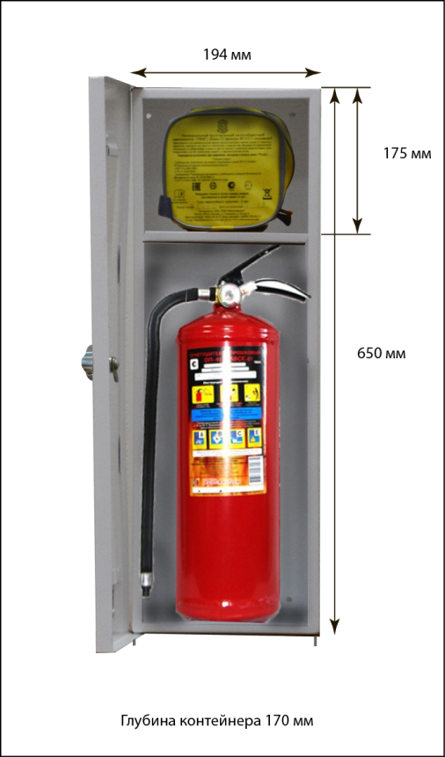  - пластиковая самозатягивающася номерная пломба – 1 шт.;  - наклейка «Место хранения СИЗ» - 1 шт.;  - наклейка «Место хранения огнетушителя»– 1 шт.;  - паспорт на контейнер – 1шт. на партию.  Транспортная упаковка контейнера должна обеспечивать его целостность при транспортировке.

